绝密★启用前
沧州沧县2023-2024学年八年级上学期期末物理易错题整理

考试范围：八年级上册（人教版）；考试时间：120分钟
题号 | 一 | 二 | 三 | 四 | 五 | 总分
得分
注意事项：
1、答题前填写好自己的姓名、班级、考号等信息
2、请将答案正确填写在答题卡上

 | 一、 选择题（共10题）
  评卷人 | 得分
1. （常熟市模拟）下列关于图中所示光学现象的描述或解释正确的是（ ）
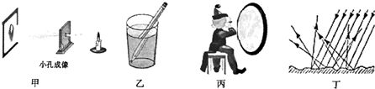
A .图甲中，小孔成像成的是倒立的虚像
B .图乙中，在水面处“折断”的铅笔水中部分看起来要比水上部分细一些
C .图丙中，人在平面镜中像的大小取决于人到平面镜的距离
D .图丁中，漫反射的光线杂乱无章，但也遵循光的反射定律
2. （2022年黑龙江省哈尔滨市香坊区中考物理三模试卷）下列诗词与对应的物理知识有误的一项是（ ）
A .“两岸青山相对出，孤帆一片日边来”--运动和静止是相对的
B .“水皆缥碧，千丈见底，游鱼细石，直视无碍”--看到水中游鱼细石是光的直线传播
C .“花气袭人知骤暖”--分子热运动快慢与温度有关
D .“弓开如满月，箭去似流星”--变形的弓具有对箭做功的能量
3. （鲁教版八年级上册《第2章 声现象》2022年单元测试卷（山东省威海市文登市天福山中学））在距离汶川县仅65公里之隔的四川省绵竹市曾出现过上万只蟾蜍集体迁徙的现象，上万只蟾蜍在水泥路面上密密麻麻地排着过马路，历时两个多钟头，如图所示．一些科学家认为，动物机体实际上是一架“活”的地震前兆监测系统，可以把有关的地震前兆信号进行有效地提取和放大．下列说法正确的是（ ）
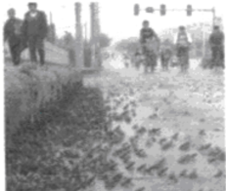
A .蟾蜍感到不安是因为地震已经发生
B .蟾蜍听到了地震前来自地下的超声，表现出不安
C .蟾蜍听到了地震前来自地下的次声，表现出不安
D .蟾蜍听到了地震发生时产生的声音
4. （2021•荆门）关于信息和能源，下列说法中错误的是​ ​
A .北斗导航系统是利用超声波进行导航的
B .测温枪测体温是通过接收人体辐射的红外线显示温度的
C .实行垃圾分类有利于环保和节约能源
D .太阳能、水能、风能可在自然界源源不断得到，是可再生能源
5. （浙教版七年级（下）中考题同步试卷：3.5 二力平衡的条件（02））湖南大学的博士生马超民及其团队发明了“汽车中控手势控制套件”，该套件通过内置的摄像头采集手势并进行图象识别，进而转化成各种指令来控制中控设备，如图所示，汽车安装该套件后，驾驶员通过轻拍、抓取等手势就能实现接听和挂断电话、GPS导航等功能，当汽车在水平路面上匀速行驶时，下列说法正确的是（ ）
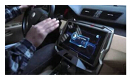
A .汽车所受牵引力和阻力是一对相互作用力
B .汽车所受的重力与它对地面的压力是一对平衡力
C .车载GPS导航设备是通过电磁波来传递信息的
D .采集手势用的摄像镜头相当于一个凹透镜
6. （太原一模）下列估测接近事实的是（ ）
A .洗澡水的温度约40℃
B .课桌的高度约80mm
C .空调的功率约200W
以上内容仅为本文档的试下载部分，为可阅读页数的一半内容。如要下载或阅读全文，请访问：https://d.book118.com/596233240142010035

